obermeyer_helika

**tisková zpráva**

**29. 1. 2019**

**obermeyer helika se stala správcem stavby pro nový pavilon fyzikálního ústavu akademie věd ČR**

**Fyzikální ústav Akademie věd ČR postaví v Praze Na Slovance v rámci projektu SOLID 21 Nový pavilon s multifunkčním přednáškovým sálem, laboratořemi, kancelářemi a kvalitním zázemím pro vědecké pracovníky i doktorské studenty. Autorem architektonického návrhu je Bogle Architects s.r.o. Divize projektového řízení společnosti OBERMEYER HELIKA bude v pozici Správce stavby realizovat služby zahrnující řádnou kontrolu, koordinaci a dohled nad přípravou, prováděním, uvedením do provozu a kolaudací stavby. Tyto služby jsou plně v souladu s principy tzv. FIDIC White Book.**

Výstavba Nového pavilonu začne v 1. čtvrtletí 2019 a dokončení je plánováno na 4. čtvrtletí 2020. Náklady stavby jsou odhadovány na cca 220 mil. Kč + DPH, přičemž zastavěná plocha činí 1 830 metrů čtverečních.

**Navrhovaný pavilon** bude využíván převážně **k vědeckým účelům,** a to v oblastech nanoelektroniky, fotoniky, magnetizmu, funkčních a bioaktivních materiálů a plazmatických technologií. Počítá se s umístěním technicky náročného společného přístrojového vybavení (SPZ), které přispěje k celkovému zvýšení výzkumného potenciálu Fyzikálního ústavu Akademie věd ČR, v. v. i., a spolupracujících institucí. Budou zde umístěny různé typy laboratoří a v nich přístroje citlivé na vibrace a čistotu. Náročným požadavkům na minimum vibrací a čistotu prostředí proto odpovídá navržené vybavení laboratoří, a to ve formě klimatizací, propustí – airlockem –, samostatně větratelných chemických skříní či dalších technických zabezpečení. Kromě laboratoří bude v prostorách nové budovy vytvořeno kvalitní zázemí pro studenty a vědecké pracovníky participující na výzkumných projektech včetně multifunkčního přednáškového sálu, seminárních místností a kanceláří.

*„Pro dosažení vysoké kvality se v případě této zakázky plně ztotožňujeme s principy* [***FIDIC White Book***](https://www.whitecase.com/publications/alert/new-fidic-white-book-consultancy-services)*. Tato vzorová smlouva, která řeší vztah mezi klientem a konzultantem, mimo jiné přesně specifikuje rozsah a kvalitu konzultantských služeb či povinnosti obou stran spolupracovat v dobré víře a vzájemné důvěře. Věříme, že plnění těchto nároků přispěje ke spokojenosti zadavatele,“* sdělil Ing. Petr Špaček z projektového týmu společnosti OBERMEYER HELIKA.

**Řešení Nového pavilonu**

Nový pavilon, který je navržen ve tvaru písmene U, bude mít jedno podzemní a dvě nadzemní podlaží. Nosná konstrukce je provedena převážně z monolitického železobetonu. V podzemní části se jedná o stěnový systém, v nadzemní části jde o kombinaci sloupového a stěnového systému. Na všech třech úrovních bude Nový pavilon propojen spojovacím krčkem s chodbami v jižním křídle stávající budovy FZÚ.

Technické zařízení budovy bude umístěno v podsklepené dvoraně budovy, jež je orientovaná na východ. Odstínění a vizuální oddělení atria (dvorany) zajistí porost zeleně situovaný v ocelové konstrukci na nerezových lankách.

**Fasáda budovy** bude na severní i jižní straně zalícována se stávající budovou FZÚ. Provětrávaná fasáda s povrchem z obkladových pohledových panelů vyrobených z matného smaltovaného skla bílé barvy je použita v hlavní části budovy směřující do ulice Pod Vodárenskou věží. Naopak fasáda otevřené dvorany je osazena hliníkovými pásovými okny tmavě šedé barvy v kombinaci s vyzděným parapetem a železobetonovým nadpražím. Plné části fasády otevřené dvorany jsou řešeny jako provětrávané s obkladem z kompozitního obkladového materiálu v tmavě šedé barvě s matným povrchovým provedením.

Plochá **střecha nad 2. NP** má minimální spád 2 % a její povrch bude pokryt kačírkem. Za akustickou zástěnou se zde nachází technologický prostor, který bude využit pro umístění jak chlazení, tak jednotek a zařízení VZT. Zajímavě je řešena střecha nad 1. PP, která tvoří vnitřní atrium. Představuje kombinaci chodníku lemujícího fasádu atria a centrální části určené pro výsadbu travin a stromů.

**Parkování** vozidel je vzhledem k požadavku investora na minimální přenos vibrací do objektu navrženo mimo budovu.

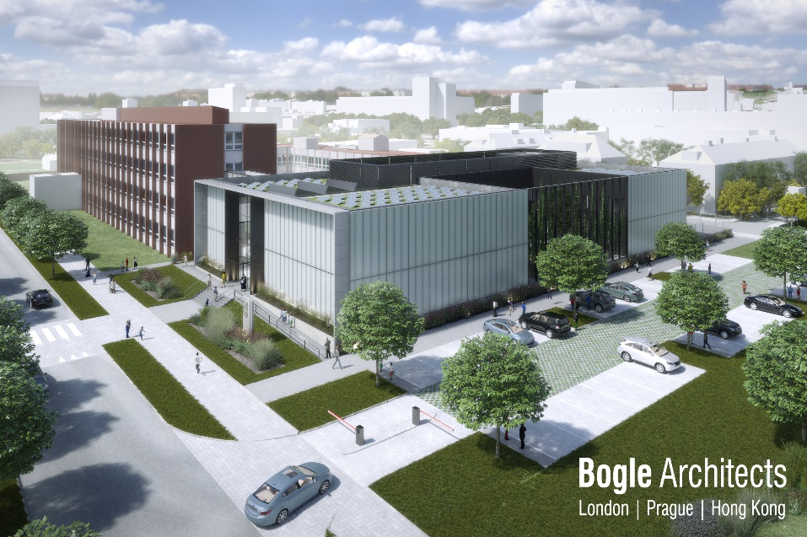

Vizualizace Nového pavilonu Fyzikální ústav Akademie věd ČR

[www.obermeyer.cz](http://www.obermeyer.cz/)

[www.opb.de](http://www.opb.de/)

**Společnost OBERMEYER HELIKA a.s.** patří k největším architektonickým, projekčním a stavebně-poradenským kancelářím v ČR. Poskytuje komplexní služby v oblasti architektury, projektování, konstrukcí a dopravních staveb, TZB a šetrných budov, projektového managementu a odborného technického poradenství. Na českém i slovenském trhu je firma jedním z lídrů projektování ve 3D a modelování staveb systémem BIM. Do širokého portfolia projektů, na kterých se společnost **OBERMEYER HELIKA** podílela, náleží rezidenční komplexy, obchodní centra, kancelářské budovy, budovy pro státní správu, kulturní instituce, objekty sloužící zdravotnictví a lázeňství, církevní objekty, stavby pro školství, průmyslové a logistické areály i stavby dopravní infrastruktury a letišť. Mezi její nejvýznamnější reference se řadí například Nové divadlo v Plzni, O2 Arena, obchodní centra Quadrio, Černý Most a Chodov, Základní škola Roztoky či dětské oddělení Fakultní nemocnice Motol. Má také bohaté zkušenosti s přípravou urbanistických studií v ČR i v zahraničí. Společnost s původním názvem Helika své podnikání v České republice rozběhla v letech 1990−1991 a od května 2004 rozšířila své aktivity na Slovensko a otevřela pobočku v Bratislavě. V červnu 2007 se stala součástí nadnárodní skupiny Obermeyer, která patří k největším projekčním kancelářím v Evropě s celosvětovou působností.

Kontaktní údaje:

**Crest Communications a.s.**

Radka Langrová Kerschbaumová

Account Manager

mobil: 733 185 662

radka.kerschbaumova@crestcom.cz

www.crestcom.cz